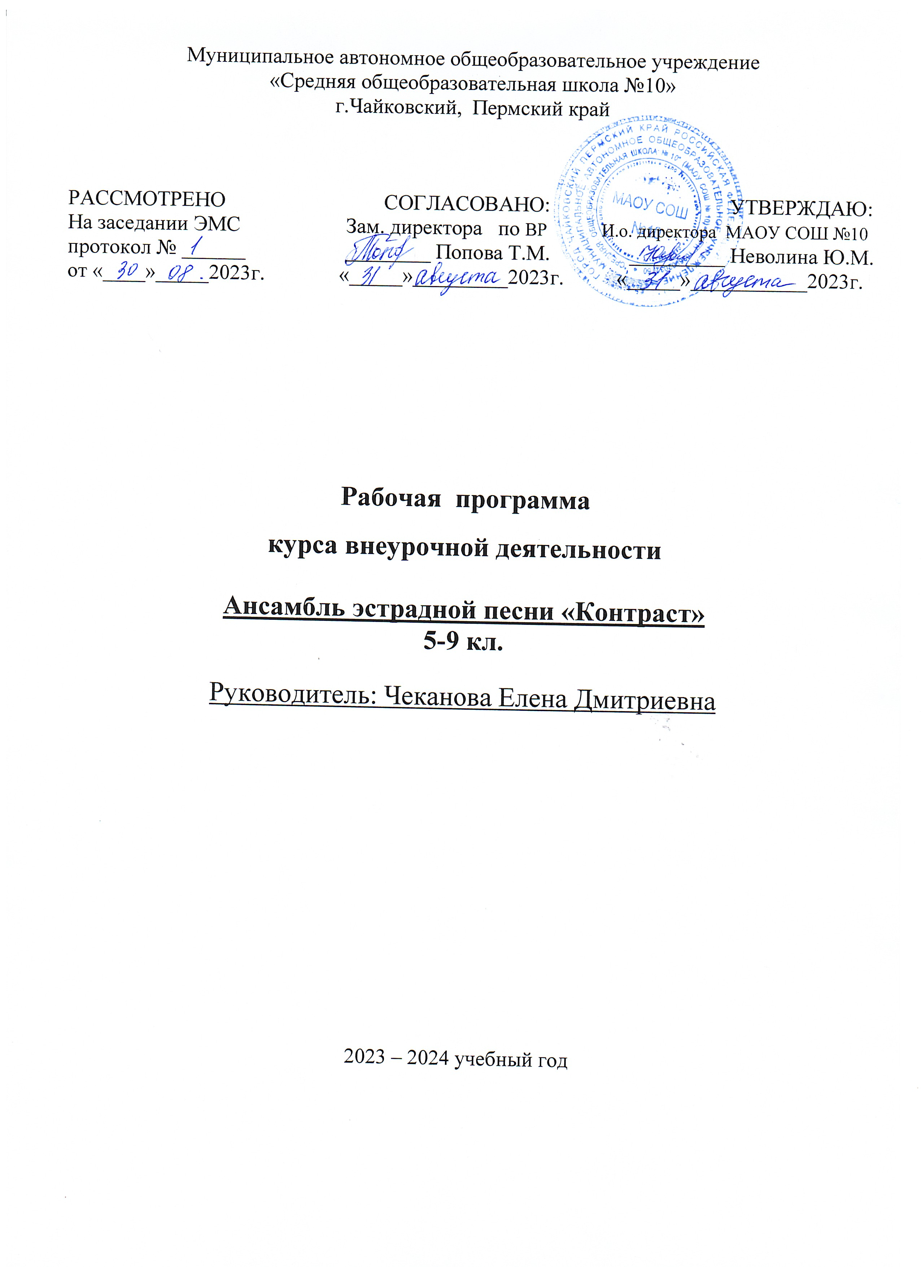

Пояснительная записка
Музыка как художественное явление действительности во все периоды истории являлась неотъемлемой стороной человеческой культуры, человеческого способа существования в мире. Непосредственное участие детей в разнообразной музыкально-художественной деятельности способствует воспитанию эстетической, художественной культуры, которая является важнейшим фактором духовного становления личности, формированию ее идеалов, вкусов и потребностей, развитию творческих способностей ребенка, его индивидуальности и дарования.
Ребенок растет и развивается в определенной среде, которая в настоящее время очень противоречива. С одной стороны, существует прекрасная, высокохудожественная музыка, с другой антихудожественное псевдоискусство, которое обрушивается как на взрослых, так и на маленьких слушателей. Но если взрослый человек, с уже сформированной системой эстетических ценностей, способен ему противостоять, то ребенок оказывается беззащитным. Поэтому так важно приобщить детей к подлинному искусству, способствовать становлению хорошего музыкального вкуса.
Работа вокального кружка «Контраст» рассчитана на 1 час в неделю.
Состав кружка каждый год меняется, что требует тщательного подбора музыкального материала и репертуара. В кружок набирается 15 учащихся с накопленными музыкально-слуховыми представлениями. Это дети разновозрастной группы 12-16 лет (обучающиеся 5-9 классов), отличающиеся яркой эмоциональностью, обладающие хорошими музыкальными данными, способностями, своей неповторимой артистичностью.
Направленность данной программы обусловлена последовательным развитием устойчивого интереса детей к музыкальному искусству.
Актуальность программы заключается в развитии личности ребенка, важнейшим направлением которого является нравственно-эстетическое воспитание. Оно включает в себя формирование ценностных эстетических ориентиров, эстетической оценки и овладение основами творческой деятельности.
Цели и задачи
1.Развитие интереса к музыке и музыкальным занятиям, музыкального слуха, певческого голоса, музыкальной памяти, образного и ассоциативного мышления, воображения.
2.Овладение практическими умениями и навыками в музыкально-творческой деятельности: пении, слушании музыки, музыкально-пластическом движении и импровизации.
3. Воспитание музыкального вкуса, нравственных и эстетических чувств: любви к человеку, к своему народу, к Родине, уважения к истории, традициям, музыкальной культуре разных стран мира.
4.Освоение музыкальных произведений и знаний о музыке.

Формы и методы работы
На занятиях создаётся атмосфера радости и комфорта, постоянно прослеживается «ситуация успеха». При проведении занятий используются различные виды работ:
- словесные методы (объяснение, беседа, консультация);
- наглядные (показы);
- метод практической работы(разучивание мелодии, текстов, движений);
- репродуктивно-исследовательский метод (посещение концертов, театров, экскурсии).
Основные принципы, заложенные в основу работы кружка:
- Принцип творчества (возможности для воспитания и развития музыкальных и творческих способностей детей);
- Принцип доступности (учет возрастных и индивидуальных особенностей);
- Принцип поэтапности (последовательность, приступая к очередному этапу, нельзя миновать предыдущий);
- Принцип динамичности (от самого простого к сложному);
- Принцип преемственности (учет задач и новообразований следующего возрастного периода);
- Принцип сотрудничества (совместная работа с родителями, выпускниками);
- Принцип выбора (ребенок, как субъект, вправе самостоятельно выбрать вид музыкальной деятельности).
Тематический план занятий
Тема |  | Количество часов | В том числе
 |  | Количество часов | теория | практика
1 | Музыка - душа народа | 4 | 1 | 3
2 | Веселые нотки | 4 | 2 | 2
3 | Музыка и движения | 7 | 1 | 6
4 | Композиторы-классики | 6 | 3 | 3
5 | Играем и поем | 7 | 2 | 5
6 | Волшебные инструменты | 2 | 1 | 1
7 | Итоговые занятия | 4 | 1 | 3
Итого: |  | 34 | 11 | 23

Основное содержание
№ | Тема | Количество часов
№ | Тема | теория | практика
- Музыка-душа народа (4 часа)
1 | Правила поведения в кабинете во время занятий. | 1
2 | Разучивание песен. |  | 1
3 | Подготовка к мини-концерту. |  | 1
4 | Мини - концерт по разученным песням. |  | 1
- Веселые нотки (4 часа)
1 | Нотная грамота. Нотный стан. Ноты. | 1
2 | Пение по нотам. | 1
3 | Игра: «Я - нота до, а ты?» |  | 1
4 | Иллюстрация по теме «Веселые нотки». |  | 1
- Музыка и движение (7 часов)
1 | Беседа: «Движение-жизнь». Иллюстрация. | 1
2 | Бег и прыжки, ходьба под музыку. |  | 1
3 | Разучивание песни с движениями. |  | 1
4 | Музыкально-ритмическое движение. |  | 1
5 | Музыкальные импровизации. |  | 1
6 | Ритмо - пластика. |  | 1
7 | Музыкально-ритмические движения под музыку. |  | 1
- Композиторы-классики (6 часов)
1 | Композиторы-классики – детям. Беседа. | 1
2 | Первоосновой вокального воспитания является подражательное пение. | 1
3 | Учить, слушать, повторять услышанное. |  | 1
4 | Работа над репертуаром. Подготовка к выступлению. |  | 1
5 | Выступление детей. |  | 1
6 | Композиторы-классики – детям. Итоговая беседа. | 1
- Играем и поем (7 часов)
1-2 | Что такое «пантомимика»? | 2
3-4 | Пение сопровождается пантомимикой. |  | 2
5-6 | Работа над дикцией. Подготовка к выступлению. |  | 2
7 | Показательные выступления детей. |  | 1
- Волшебные инструменты (2 часа)
1 | Музыкальные инструменты. Иллюстрация. | 1
2 | Музыкальные импровизации. |  | 1
- Итоговые занятия (4 часа)
1 | Концертная форма. | 1
2-4 | Показательные выступления детей. |  | 3
 | Всего: 34 часа | 11ч. | 23ч.

Формируемые УУД, предполагаемые результаты
Обучающиеся развивают голос и музыкальный слух, чувство ритма, учатся петь простые, а затем и более сложные вокальные произведения. Приобретают навыки правильного певческого дыхания, выступления перед аудиторией. Знакомятся с миром звуков, учатся различать их.
Благодаря музыкально-ритмическим движениям дети развивают крупную и мелкую моторику, формируют и совершенствуют навыки основных движений (бег, ходьба, прыжки). Учатся реагировать на начало и окончание звучания музыки. Учатся двигаться под музыку ритмично, в темпе, с предметами и без них. Через пластику движений своего тела учатся передать эмоциональное впечатление от прослушанного музыкального фрагмента.
В процессе обучения дети освоят такие процессы как: чтение стихов, исполнение ролей; приобретут певческие навыки при исполнении народных и композиторских песен, научатся фантазировать и перевоплощаться.
По окончании обучения обучающиеся:
Умеют создавать пластические импровизации под музыку разного характера. Умеют ориентироваться в пространстве. Умеют слышать и отражать в движении изменение темпа, характера музыки. Участвуют в инсценировании песен и сказок. Владеют терминологией – понимают жест дирижёра. Различают движения танцев.
Результаты работы могут быть внешние и внутренние.
К внешним можно отнести:
Показ эпизодов, сценок, художественных номеров. Участие в школьных праздниках. Участие в школьных, муниципальных конкурсах и фестивалях детского творчества.
К внутренним результатам относятся:
Навыки сотрудничества, самопрезентации.
Творческая активность, стремление к самореализации.
Эмоциональная гибкость.
Трудолюбие, способность к адекватной самооценке.
Толерантность.
Формирование совокупности таких компетенций, как интеллектуальная, коммуникативная, рефлексивная, креативная, эмоциональная.

Формы и виды контроля
Показ художественных номеров, сценок, эпизодов на школьных праздниках, участие в концертах для родителей, участие в школьных и муниципальных конкурсах, в районных фестивалях детского творчества.

Использованная литература
1. Хрестоматия по музыке. Т.И.Соколова, 2001 г.
2. Музыка и движение. С.И. Бекина, 1983г.
3. Музыкальный руководитель, 2012г.

